BAB I
PENDAHULUAN

  - Latar Belakang
Matematika adalah sebuah ilmu yang berguna di berbagai bidang dalam kehidupan manusia. Matematika memungkinkan kita menghitung hampir setiap hal. Perhitungan ini dapat membantu kita untuk menghitung kuantitas dari sebuah objek atau menaksir sifat dari objek tersebut untuk membantu kita menyelesaikan permasalahan. Karena manfaat ini, menguasai matematika akan memberi kita kemampuan untuk memecahkan berbagai masalah dalam kehidupan dengan tepat.
Pembuatan model penyelesaian dari permasalahan matematika adalah tahap pembelajaran yang penting untuk menguasai matematika. Memodelkan permasalahan dalam matematika seringkali dilakukan dengan menuliskan sebuah persamaan matematika, sehingga dapat dilakukan perhitungan yang tepat berdasar pada persamaan yang telah dibuat, untuk menemukan jawaban yang ditanyakan dalam sebuah permasalahan / soal. Sudah banyak alat yang dapat membantu kita dalam menghitung, komputer dan kalkulator adalah cantoh alat yang dapat membantu kita melakukan perhitungan. Tapi, pemodelan sebuah permasalahan ke dalam sebuah persamaan matematika adalah sebuah usaha yang membutuhkan daya nalar, dan sedikit alat yang dapat membantu dalam mempelajari kemampuan memodelkan sebuah masalah dalam perhitungan matematis. Untuk mempermudah proses latihan / belajar ini maka dibutuhkan sebuah media agar dapat melakukan kegiatan ini sesering mungkin di mana saja dan kapan saja selama masih dimungkinkan untuk belajar. Menjamurnya penggunaan smartphone android dengan berbagai aplikasi didalamnya yang berguna dan harga terjangkau dapat dimanfaatkan untuk membantu proses belajar ini. Dengan membuat aplikasi yang dapat berjalan pada smartphone android akan dapat memungkinkan belajar secara mobile.
Aplikasi Belajar Soal Cerita Matematika berbasis aplikasi mobile adalah aplikasi yang memungkinkan penggunanya mempelajari pemodelan sebuah masalah ke dalam sebuah persamaan matematika. Pembelajaran dilakukan dengan memberi sebuah soal cerita matematika dan mengambil persamaan matematika yang diinput pengguna untuk diperiksa lebih lanjut oleh aplikasi ini. Input Persamaan dari pengguna akan diperiksa arti semantiknya dengan kunci jawaban yang terkandung dalam objek soal, juga akan diperiksa kebenaran penulisannya, jika terdapat kesalahan akan diberikan pesan dimana letak kesalahan penulisannya.

  - Identifikasi Masalah
Masalah yang dihadapi adalah Dibutuhkan sebuah media agar dapat membantu dalam memodelkan sebuah masalah ke dalam perhitungan matematis dari sebuah soal cerita matematika, sehingga dapat membantu proses pembelajaran pemecahan soal cerita matematika dengan memodelkannya ke dalam ekspresi/persamaan matematika.

  - Rumusan Masalah
Rumusan masalah pada pembahasan ini:
- Bagaimana merancang sebuah aplikasi yang dapat menampilkan soal untuk dijawab pengguna dan melakukan scanning jawaban pengguna yang berupa ekspresi matematika.
- Bagaimana menganalisa nilai kebenaran input, yaitu kebenaran dalam penulisan dan kebenaran nilai persamaan yang bandingkan dengan kunci jawaban yang terkandung dalam soal.
- Bagaimana mengimplementasikan rancangan tersebut di dalam sebuah program.

  - Tujuan dan Manfaat Penelitian
Tujuan penulisan ini adalah untuk dapat menghasilkan sebuah program yang dapat menunjukan kesalahan input jawaban ekspresi matematika, dan menentukan nilai kebenarannya beradasarkan kunci jawaban yang sudah ditentukan dalam soal cerita.
Manfaat penelitian ini adalah membantu belajar matematika secara dari soal cerita ke dalam persamaan matematis dengan bantuan aplikasi yang akan dibangun.

  - Batasan Masalah
Batasan masalah penelitian tugas akhir ini adalah:
- Analisa pola jawaban dari soal cerita matematika untuk menentukan nilai operasi matematis yang terkandung di dalamnya dan implementasinya dalam program.
- Untuk membatasi tingkat kerumitan analisa maka objek ekspresi matematika yang diproses adalah operasi aritmatika sederhana (penambahan, pengurangan, pembagian dan perkalian, operasi diantara tanda kurung, dan hanya menyertakan bilangan bulat sebagai opreandnya), setingkat dengan pelajaran sekolah dasar kelas 1 - 4.
- Aplikasi yang akan dirancang dan diimplementasikan adalah bagian front-end yang berinteraksi langsung dengan pengguna, tidak membahas interface aplikasi untuk mengurus back-end data (kumpulan data soal).

  - Metodologi Penelitian
Metode yang akan digunakan dalam pembuatan program ini terdiri dari langkah-langkah berikut:
- Perumusan Masalah dan Tujuan
Analisa masalah dimaksudkan untuk mendapatkan gambaran program analyzer yang akan menganalisa jawaban pengguna. Berdasarkan gambaran tersebut akan ditentukan spesifikasi program yang meliputi input dan output yang diinginkan dan berbagai hal yang perlu dalam membangun program ini.
- Studi Pustaka
Pengumpulan referensi dan data serta studi literatur yang berkaitan erat dengan perancangan dan pembuatan aplikasi yang diteliti.
- Perancangan
Berdasar pada spseifikasi diatas maka akan ditentukan bagaimana proses yang akan dilalui untuk memnuhi tujuan program / spesifikasi output yang diinginkan dari program. Proses perancangan ini meliputi penggunaan diagram yang akan menggambarkan proses pemecahan permasahalan yang telah dianalisa.
- Implementasi
Penerapan rancangan menjadi sebuah aplikasi dengan menggunakan bahasa pemrograman.
- Pengujian
Proses ini dikerjakan untuk memastikan apakah program telah memenuhi kriteria output yang diinginkan. Pengujian juga akan dilakukan secara whitebox dimana setiap urutan logika (algoritma penentu kebenaran jawaban) bekerja sebagaimana mestinya. Pengujian juga akan dilakukan secara blackbox, di mana sistem akan di coba setiap fungsi penggunaan (yang akan ditentukan dalam rancangan nanti) apakah sudah berfungsi sebagaimana mestinya

  - Sistematika Penulisan
Sistematika penulisan dokumen tugas akhir adalah sebagai berikut:
Sistematika penulisan ini di bagi menjadi beberapa bagian bab, yaitu: (jelaskan lagi secara singkat isi setiap bab):
BAB I Pendahuluan, berisi latar belakang yang membahas dengan singkat masalah yang proses pemecahannya akan dibahas dalam laporan ini. Tujuan project apa hasil yang akan dicapai project ini. Rumusan dan batasan masalah memperjelas jangkauan pembahasan tentang masalah yang akan berusaha dipecahkan yaitu perancangan dan pengimplementasian rancangan aplikasi tersebut.
BAB II Landasan Teori, akan menjelaskan teori dasar, referensi dan teknologi yang digunakan sebagai acuan dalam analisa kebutuhan dan perancangan aplikasi. Teknologi dan hasil telaah pustaka yang terkait dalam pembangunan sistem akan dijelaskan dan dipaparkan perannya dalam pengembangan sistem. Bagian ini juga mengandung referensi penelitian terdahulu yang berkaitan serta akan dikembangkan lebih jauh lagi dalam penelitian saat ini.
BAB III Analisa dan Perancangan, Menguraikan hasil analisa dan proses perancangan aplikasi dengan menjabarkan algoritma dan struktur pemrosesan data dalam aplikasi juga hasil identifikasi kebutuhan yang mendasarinya.
BAB IV Implementasi dan Pengujian Sistem, menguraikan bagaimana menerapkan hasil analisa perancangan aplikasi dalam proses coding dan perancangan antarmuka aplikasi. Bab ini akan dibagi kedalam subbab untuk penjelasan setiap implementasi rancangan antarmuka dan logika (serta source code yang menerapkannya) yang menunjang fungsi antarmuka tersebut. Bab ini diakhiri dengan Validasi kebutuhan sistem yang terpenuhi sesudah rancangan sistem terimplementasi.
BAB V Penutup, berisi Kesimpulan yang terdiri poin-poin penting dalam perancangan aplikasi dan implementasinya. Saran menguraikan peluang-peluang dalam pengembangan aplikasi serupa.
.
BAB II
LANDASAN TEORI

2.1 Tinjauan Teoritis
2.1.1 Aplikasi
Aplikasi adalah perangkat lunak / program komputer yang memungkinkan penggunanya melakukan pekerjaan atau aktifitas tertentu. Aplikasi tidak bisa berjalan sendiri, dengan kata lain aplikasi tergantung pada sebuah sistem operasi yang akan menunjang proses input ataupun output yang terprogram di dalam aplikasi (Griffiths,2015:3). Aplikasi langsung berinteraksi dan membantu / melakukan apa yang diinginkan penggunanya, seperti aplikasi pemutar video akan mempertontonkan video yang diinginkan oleh penggunanya, ataupun aplikasi pengolah dokumen akan membantu user membuat dokumen dengan bentuk atau format yang diinginkan. Aplikasi berbasis android adalah aplikasi yang menggunakan sistem operasi android, aplikasi tentu melakukan pemanggilan fungsi-fungsi yang sudah disediakan oleh sistem operasi android (seperti mengakses kamera ataupun melakukan sebuah http request).

2.1.2 Perancangan dan Pembuatan
Stephens (2015:3) berpendapat bahwa proses rekayasa (engineering) dari software tidaklah jauh berbeda dengan proses rekayasa proyek-proyek besar yang lain, di mana dalam proses ini kita harus membuat rencana dan mengikuti rencana tersebut, dan juga menghadapi masalah yang mungkin datang pada proses pembuatannya nanti. Aplikasi yang diteliti akan melalui proses perancangan dan pembuatan. Perancangan adalah melakukan perencanaan seluruh bagian aplikasi sebelum aplikasi itu dibuat. Perancangan aplikasi adalah menentukan desain aplikasi yang terdiri dari input apa yang akan diterima, output apa yang di berikan, dan proses apa yang akan dilalui untuk mendapatkan output tersebut sebelum aplikasi ini dibuat, dan semua ini didasarkan kepada kebutuhan yang telah dianalisis terlebih dahulu . Perancangan ini tentunya memperhitungkan sumber daya sistem operasi apa yang akan dilibatkan yang perlu uuntuk menunjang proses yang akan direkayasa (Stephens, 2015:4).
Pembuatan yang berarti proses melakukan atau membuat, dalam konteks ini melakukan pembikinan aplikasi adalah merealisasikan rancangan aplikasi seperti contohnya dengan membuat program menggunakan bahasa pemrograman yang sesuai dengan platform / Sistem Operasi tujuan (dimana aplikasi akan berjalan), ataupun melakukan instalasi aplikasi / software dengan konfigurasi tertentu (Stephens, 2015:204). Semua proses pembuatan dan perancangan ini adalah bagian dari tahap engineering sebuah software .

2.1.3 Matematika
Matematika (mathematics) berasal dari bahasa yunani máthēma yang berarti pengetahuan, studi, dan belajar. Matematika banyak membahas studi tentang angka, struktur, ruang dan perubahan. Cheng (2015) berpendapat, “Mathematics is the study of anything that obeys the rules of logic, using the rules of logic”.(p. 4). atau dengan dalam kata lain bahwa matematika adalah sebuah usaha belajar tentang sesuatu yang logis menggunakan logika. Lebih jauh lagi Cheng (2015:103) berpendapat bahwa matematika berguna untuk membuat pernyataan yang tepat tentang sebuah konsep ataupun sistem dan menggunakan sebuah argumen yang jelas, serta matematika juga membantu dalam mempelajari sekumpulan objek yang kelihatan berbeda dengan memfokuskan pada fitur yang umum dan sifat yang relevan dengan dari pada objek-objek yang diamati tersebut.

2.1.4 Belajar Matematika
Belajar adalah sebuah usaha untuk memperoleh kepandaian atau ilmu. Belajar matematika adalah belajar untuk mendapatkan ilmu tentang matematika. Belajar matematika adalah belajar bagaimana cara berpikir logis, dimana usaha untuk mencapai sebuah hasil matematik tertentu adalah lebih dipentingkan ketimbang hasil yang didapatkan dari cara tersebut.
Belajar matematika dimulai dari mencoba membahasakan sebuah kuantitas, atau mencoba menghitung dengan menggunakan bahasa/sistem tertentu. Berdasar kuantitas yang telah diketahui tersebut dibuatlah sebuah usaha untuk menggunakan kuantitas yang telah dibahasakan tersebut untuk memecahkan masalah yang dihadapi. Usaha pemecahan masalah tentang kuantitas ini dapat ditulis dalam sebuah ekspresi matematika. Menulis ekspresi matematika yang benar adalah sebuah jalan untuk mempelajari cara berpikir matematis, yang dapat menghubungkan apa yang terjadi dengan apa kaidah-kaidah matematika yang diperlukan untuk memecahkannya. Alcock (2013:14) berpendapat bahwa ada perbedaan antara mempelajari bagaimana mengaplikasikan prosedur-prosedur matematika yang telah dipelajari, dan mengapa prosedur tersebut berjalan. Sekedar mengaplikasikan prosedur matematika adalah proses langsung dan cepat, karena hanya menghitung ekspresi matematika yang sudah ada dan menggunakan cara-cara tertentu agar perhitungan semakin cepat dan teliti. Pengertian tentang mengapa ekspresi matematika tertentu adalah tepat untuk sebuah kasus adalah lebih penting, karena pengetahuan yang dihasilkan dari proses belajar tersebut lebih melekat dan fleksibel, fleksibel dalam hal mengaplikasikannya ke dalam kasus lainnya yang terjadi sehari-hari. Pengertian tentang ini juga sekaligus melatih daya nalar / berlogika yang lebih akurat.
Aplikasi yang diteliti ini dirancang dengan menekankan user untuk membuat sendiri persamaan matematika yang tepat untuk kasus tertentu. Proses menjawab dengan menuliskan persamaan ini diharapkan membantu daya nalar agar lebih akurat, dan menghasilkan pengetahuan tetang berpikir matematis yang lebih melekat.

2.1.5 Soal Cerita
Soal Cerita Matematika dalam penelitian ini adalah soal cerita yang tingkat Sekolah Dasar dari 1 – 4, yang mencakup penambahan, pengurangan, perkalian dan pembagian serta operasi di dalam kurung. Soal cerita matematika ini dijawab dengan menggunakan ekspresi matematika untuk mencerminkan perhitungan yang terjadi pada kasus yang diceritakan. Soal-soal cerita ini disesuaikan batasan masalah pada penelitian ini dan pelajaran pada buku elektronik SD tahun 2009 murid kelas 1 – 4:
Kelas 1: operasi penjumlahan dan pengurangan dengan hasil bilangan asli tidak lebih dari 99 (Astuti dan Sunardi, 2009).
Kelas 2: sama dengan kelas 1 dengan penambahan operasi perkalian dan pembagian dan campuran antara keempat operasi tersebut dengan hasil berupa bilangan asli yang tidak lebih dari 500 (Permana dan Irianto, 2009).
Kelas 3: sama dengan kelas 2 dengan penambahan operasi didalam kurung dengan hasil berupa bilangan asli yang tidak lebih dari 999 (Suharyanto dan Jacob, 2009).
Kelas 4: sama dengan kelas 3 dengan hasil berupa bilangan asli yang bisa melebihi 999 (Suparti dkk., 2009).

Ekspresi matematika sebagai jawaban dari soal cerita memiliki ketentuan yaitu setiap operand yang tersurat dalam cerita harus di tuliskan dalam persamaan, lalu setelah itu diaturlah / ditambahkan operator yang sesuai dengan konteks cerita.

2.1.6 Object Oriented Programming
OOP (Object Oriented Programming) Adalah prinsip / paradigma pemrograman yang mana segala sesuatunya diorganisasikan berdasarkan pada objek. Setiap objek memiliki State (keadaan yang definitif) yang direpresentasikan oleh attribut-attributnya dan setiap objek memiliki kapabilitas / behaviour yang sama. Object dari class / bluprint yang sama memiliki atribut sama tapi nilai atribut tersebut berbeda Programmer dapat membagi sistem / masalah yang besar kedalam potongan-potongan kecil dan memprogram setiap hal / objek kecil tersebut, pembagian berdasar pada apa yang akan dilakukan setiap objek tersebut ataupun berdasar pada atribut yang ada pada objek. Setiap objek yang didefinisikan dapat diperluas kapabilitasnya dengan inheritance, yang akan memungkinkan overriding.
Bahasa pemrograman seperti java menjadikan objek sebagai instance (sesuatu yang ada pada memori) yang diciptakan dari sebuah class yang merupakan blueprint dari objek. Ini sejalan dengan pendapat Nair (2008) “Objects are everywhere and everything is an object. All objects of a class have identical behavior.”(p. 2). Banyak instance yang dapat diciptakan dari satu class yang berarti kita dapat menciptakan objek sama dengan attribut yang berbeda, ini berarti objek dengan blueprint sama dapat memiliki sebuah data yang berbeda tentang dirinya tapi semua objek memiliki operasi yang sama. Cara ini membuat kode java yang terstruktur dengan baik dapat dipakai ulang pada program ataupun utilitas sistem lain yang mungkin akan dikembangkan nantinya.
Inheritance adalah salah satu cara untuk memperluas kapabilitas objek tanpa perlu menulis ulang sebagian kode dari class yang telah dibuat. Ini adalah fungsi yang penting pada bahasa pemrograman yang berorientasi objek seperti yang diungkapkan oleh Friessen (2010) “An object-based language encapsulates attributes and behaviors in objects. To be known as an object-oriented language, the language must also support inheritance and polymorphism” (p. 97). Lebih jauh lagi tentang kapabilitas ini Nair (2009:362-363) menambahkan bahwa pada obejct oriented programming, inheritance memungkinkan programmer melakukan override. Override adalah mengimplementasikan ulang method superclass oleh kelas turunan. Sehingga dapat diproduksi sebuah class berdasarkan kasus tertentu tanpa perlu mendesain ulang keseluruhan kode, atau menulis kode ulang yang sebenarnya adalah pengulangan dari kode dari class yang sudah ada. Sehingga kode yang dihasilkan adalah kode yang jelas dan tidak berulang, dan jika ada keperluan penambahan fungsi baru untuk aplikasi yang mendesak maka dapat digunakan kode yang sudah ada sebelumnya.

2.1.7 Java
Java adalah salah satu bahasa perograman berorientasi objek. Berorientasi objek berarti merepresentasikan suatu Entitas sebagai sebuah objek. Friesen 2010 (p. 43) mengungkapkan : “Java is an object oriented language in which developers use objects to represent entities (things that exist)”. Setelah sesuatu telah direpresentasikan dalam sebuah objek dalam Java maka objek tersebut dapat menerapkan prinsip-prinsip pemrograman berorientasi objek (Inheritance, Polymorphism dll.) yang dikembangkan agar sebuah kode program dapat dipakai ulang atau dalam bahasa lain meningkatkan modularitas yang akan memudahkan proses pemrograman dan pengembangan jika terjadi suatu penggantian dalam proses pengembangan aplikasi, ini juga nantinya dapat berfungsi agar pengembang dapat lebih berkonsentrasi dengan sebuah subproses atau perluasan kapabilitas dari class yang akan dibuatnya (dalam sebuah tim ataupun dalam sebuah pengembangan aplikasi yang besar).
Kata Java itu sendiri juga mengacu pada bahasa pemrograman sedangkan platform dimana aplikasi atau operasi yang dikembangkan dengan bahasa Java tersebut akan berjalan adalah JVM (Java Virtual Machine). Friesen (2010:43) berpendapat bahwa salah satu fitur dari JVM ini adalah berinteraksi dengan menerjemahkan hasil kompilasi bahasa java (class files) ke dalam instruksi bahasa mesin yang menjalankan JVM tersebut. JVM membuat aplikasi berbahasa pemrograman java dapat dijalankan dalam platform yang telah tersedia JVM yang cocok dengan sistem operasi tujuan aplikasi, tanpa mengganti kode yang telah ditulis (dengan pertimbangan aplikasi hanya menggunakan pustaka pada bahasa JDK).

2.1.8 Eclipse
Eclipse merupakan IDE (Integrated Development Enviroment / program yang dioptimalisasi untuk proses pengembangan) untuk software dengan banyak pengembang yang telah membuat bermacam-macam plugin, eclipse sendiri sebenarnya hanyalah sebuah platform yang mendefinisikan alat-alat(library / API) dan rule-rule (interface) yang memudahkan plugin lainnya untuk dibangun diatasnya . Plugin ini sendiri memungkinkan Eclipse memenuhi kebutuhan berbagai macam bentuk pemrograman (JavaSE, C/C++, PHP, JavaEE, Android dll.). Cinar (2012 : 46) menugkapkan bahwa Eclipse adalah IDE yang digunakan dalam project ini. Eclipse dipilih karena memiliki fitur lengkap yang membantu dalam pengembangan aplikasi. Plugin yang digunakan adalah ADT (Android Development Tool) yang dikembangkan oleh google. Beberapa fitur yang berguna dari Eclipse adalah code editor yang membantu pembenaran kode dalam bahasa Java ataupun file XML yang digunakan untuk berbagai macam keperluan dalam sebuah project aplikasi Android. Graphical Layout Editor akan membantu dalam merancang antarmuka aplikasi, fitur ini juga merefleksikan proses edit antarmuka tersebut dalam file XML yang berkaitan. Eclipse juga menyediakan emulator yang dapat disetting sesuai dengan target device bagi aplikasi yang dikembangkan, ini dapat membantu pengembang dalam menentukan rancangan yang tepat untuk antarmuka dan performa operasi yang diinginkan, walau tidak memiliki device yang dapat menjalankan android dengan versi android tertentu.

2.1.9 Android
Open Handset Alliance merupakan sebuah konsorsium (sekarang adalah group dari 84 perusahan teknologi mobile) merilis Android pada 2007 sebuah platform dikembangkan bersama yang banyak dingunakan pada handset genggam (handphone, smartphone dll.). Aliansi yang dipimpin Google ini merilis Android dengan konsep complete,open dan free mobile platform. Cinar (2012:2) mengungkapkan, Android memberi kebebasan pada pengembangnya untuk menggunakan segala fitur yang dimiliki android (service yang dijalankan pada platform ini). Pengembang sendiri dapat mendapatkan SDK (software development kit, perkakas pengembang aplikasi) dengan free, sehingga dapat membantu proses percepatan pengembangan aplikasi. Android juga dikembangkan menjadi sebuah platform dengan berbagai macam pustaka yang siap dikembangkan oleh developer menjadi aplikasi yang siap pakai, untuk memenuhi kebutuhan informasi dan komputasi penggunanya.
Lebih jauh lagi tentang Android, Cinar (2012:8) mengungkapkan bahwa Android menggunakan linux kernel yang telah dimodifikasi untuk keperluan pengendalian hardware untuk sebuah alat yang mobile ( mobile disini berarti kecil, efisien, dapat dibawa-bawa, tetapi dengan kemampuan perhitungan yang terbatas dibandingkan sebuah desktop workstation). Kernel sendiri merupakan sebuah rutin (program kecil) yang berjalan terus menerus selama device berjalan untuk menjembatani antara software dan sumber daya yang dibutuhkan (oleh software) pada hardware. Sebuah platform (sistem operasi) yang hanya berisi pengendali hardware tentunya tidak terlalu berguna, Android kemudian membuat langkah dengan membuat DVM (Dalvik Virtual Machine), yang merupakan JVM yang dioptimalkan untuk sebuah mobile device. DVM memungkinkan aplikasi android ditulis dengan Java, yang diyakini telah mumpuni dan cukup populer agar dapat dikembangkan beragam aplikasi yang memenuhi kebutuhan pengguna Android, ini senada dengan pendapat Cinar (2012:16). Aplikasi ini menggunakan beberapa pustaka (library) yang telah tersedia dalam Android SDK seperti pengaturan tampilan dan http request.

2.1.10 JavaScript
JavaScript adalah bahasa pemrograman yang banyak digunakan pada web. Seperti bahasa pemrograman lainnya JavaScript memungkinkan programer membuat aplikasi yang berjalan pada JavaScript runtime engine yang biasanya sudah terintegrasi dengan web browser yang populer. Pada client-side javascript sering digunakan untuk membuat tampilan web yang interaktif, ataupun melakukan validasi form (Suehring & Valade, 2015:188). JavaScript juga dapat digunakan untuk server-side programming, ini dimungkinkan dengan menggunakan node.js untuk melakukan pemrosesan paket data dari client, paket data ini biasanya berupa HTTP GET dari client untuk meminta data ataupun file dari server (Rauch, 2012:87).
Node.js adalah sebuah environment runtime untuk mengimplementasikan sebuah aplikasi server-side / biasanya berbentuk web server. Aplikasi untuk runtime ini ditulis menggunakan javascript. Node.js dapat digunakan sebagai HTTP server yang akan mengirimkan resource kepada client yang melakukan request HTTP GET kepada server node.js. Hal ini bisa dilakukan karena Node.js memungkinkan programer mengubah objek response atau data yang akan dikirim kepada client berdasarkan URL HTTP request (Teixeira, 2013:197).

2.1.11 SDLC
Software Development Life Cycle adalah struktur yang mendefinisakn tahapan-tahapan yang dilalui dalam proses rekayasa perangkat lunak. Struktur bertujuan memperjelas proses yang dilalui untuk meningkatkan efisiensi pada setiap fase pengembangannya. Struktur SDLC tergambar dalam model-model yang mendefinisikan garis besar pengembangan software. Sebuah model yang sering diterapkan dalam pengembangan sistem adalah model waterfall.
Stephens (2015:276-277) mendefinisikan Model Waterfall dengan pembagian ke dalam fase-fase yang harus diselesaikan secara berurutan dalam pengembangan software. Fase tersebut adalah :
- Requirement, adalah menganalisa kebutuhan akan sistem dan menhasilkan lingkup batasan dalam pengembangan sistem.
- Design, adalah mendefinisikan fungsi (usaha-usaha) dalam mememenuhi lingkup tujuan software.
- Implementation, Membangun sistem dengan mengintegrasikan berbagai hal (fungsi-fungsi ) yang diperlukan, sehingga sistem yang memenuhi scope yang telah ditentukan terpenuhi.
- Validation, Proses pengujian setiap fungsionalitas dari sistem dalam memenuhi kebutuhan kebutuhan yang telah ditentukan
- Deployment, Proses pemasangan sistem dalam lingkungan produksi, proses ini menghasilkan sistem yang siap berproduksi.
- Maintenance, Proses pemeliharaan sistem setelah pengintegrasiannya dalam lingkungan produksi.
Waterfall model dengan tahapan tahapan yang terbatas sedemikian rupa bermula dari proses pengembangan proyek pada bidang konstruksi dan perindustrian, dimana desain yang berasal dari kebutuhan kebutuhan didefinisikan terlebih dahulu (grand design up front), utnuk membatasi kebutuhan sumber daya nantinya.
Validasi tentunya akan melibatkan proses pengujian. Pengujian dapat dilakukan secara White Box ataupun Black Box. White Box Testing adalah proses pengetesan sebuah perangkat lunak / sistem dimana penguji perangkat lunak mengetahui struktur internal dari perangkat lunak. Struktur internal berarti algoritma dan struktur data yang digunakan serta implementasinya dalam bahasa pemrograman tertentu. White Box akan berguna ketika pembangun aplikasi akan mengetes aplikasi secara menyeluruh berdasar pada input, proses dan output yang diinginkan (Stephens, 2015, p.188). Black Box Testing adalah proses pengujian perangkat lunak dengan penguji yang tidak mengetahui bagaimana kinerja internal sistem. Stephens (2015:187) menjelaskan Pengujian dengan black box dilakukan dengan tanpa mengetahui kerja internal sistem atau software, lalu diberi input tertentu dan akan dilihat apakah sistem memberi output yang seharusnya berdasarkan input yang telah diberikan tadi. Black Box berguna jika diinginkan hasil yang objektif tentang perilaku interaksi sistem terhadap pengguna akhir.
Pembuatan aplikasi ini akan menggunakan pengembangan dengan model waterfall, dimana terlebih dahulu mendefinisikan kebutuhan (berdasarkan analisa) yang krusial pada fase desain yang akan dilakukan setelahnya. Proses-proses selanjutnya akan berdasar pada output fase sebelumnya dalam setiap fase model waterfall.

2.1.12 UML
UML (Unified Modeling Language) adalah sebuah standard perancangan / penggambaran sebuah diagram yang menggambarkan keseluruhan ataupun sebagian dari sistem, untuk mempermudah kerjasama antar sistem analyst atau software engineer dalam memodelkan sebuah system, terutama sistem berbasis objek yang konsisten dalam setiap implementasinya (dengan acuan diagram tersebut). Menurut Dennis et. al. (2009:29) UML mendefinisikan notasi-notasi dan lambang yang umum /konsisten bagi setiap diagram yang mengikuti standarnya, ada total 14 diagram yang termasuk dalam standar UML versi 2.0, use-case dan class diagram merupakan diagram yang mengikuti notasi UML.
Diagram yang menggambarkan rancangan sistem pada project ini menggunakan standar UML. Pada prakteknya, membuat diagram UML membutuhkan sebuah software agar diagram yang dihasilkan rapih dan akurat. Software seperti Microsoft Visio, Microsoft Word, ataupun beberapa plugins IDE dapat membantu dalam membuat diagram tersebut.

2.1.12.1 Activity Diagram
Activity diagram, menggambarkan aktivitas primer pada sebuah proses dan hubungan antara aktivitas-aktivitas tersebut, notasi diagram tersebut adalah sebagai berikut (Dennis dkk., 2009:p.160):
Tabel 4.1 Tabel Notasi Activity Diagram
Penjelasan | Notasi
Aktivitas/Aksi:  - Digunakan untuk merepresentasikan sebuah aktivitas yang tak dapat dibagi lagi  - Dan diberi label sesuai dengan namanya | 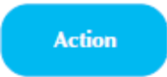
Alur Eksekusi / Kontrol  - Menghubungkan antar aktivitas ataupun kondisi yang akan dites, agar diketahui urutannya | 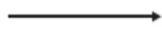
Node Keputusan / Percabangan  - Menggambarkan percabangan, atau aktivitas yang bisa terjadi, tetapi kontrol akan menuju satu arah saja sesuai dengan kondisi yang ditentukan  - Kriteria kondisi menjadi label pada salah satu jalan | 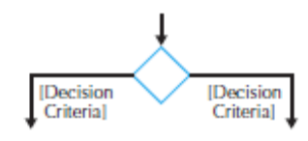
Node penyatuan / merge  - Untuk menyatukan kontrol / alur eksekusi yang lebih dari satu, mengarah ke satu aktivitas saja | 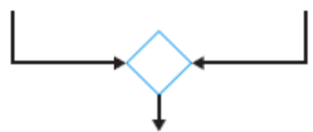
Titik Permulaan  - Menggambarkan awal aktivitas-aktivitas dari sebuah proses | 
Titik Akhir  - Menggambarkan akhir aktivitas-aktivitas dari sebuah proses | 

2.1.12.2 Use Case Diagram
Use Case Diagram, menggambarkan secara sederhana fungsi-fungsi utama dari sistem, dan jenis pengguna yang akan berinteraksi dengan sistem tersebut (Dennis dkk., 2009:p.173), berikut adalah notasi / lambang yang digunakan dalam diagram use case :
Tabel 4.2 Tabel Notasi Use Case Diagram
Penjelasan | Notasi
Aktor:  - Bisa juga berupa sistem lainnya yang memiliki peran tertentu dalam pengoperasian sistem.  - Ada di luar cakupan sistem yang dijelaskan | 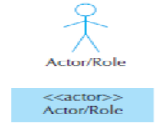
Fungsi :  - Menggambarkan bagian fungsi sistem  - Digambarkan di dalam cakupan sistem yang dijelaskan  - Labelnya adalah nama fungsi dalam bentuk kata kerja ataupun kata benda | 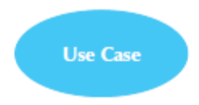
Cakupan :  - Menggambarkan cakupan sistem yang dijelaskan  - Labelnya adalah nama keseluruhan sistem | 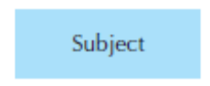
Asosiasi / Interface  - Menghubungkan aktor dengan fungsi dari sistem yang akan digunakannya | 
Penyertaan Fungsi / inclusion  - Menggambarkan kesertaan / inclusion sebuah fungsi di dalam fungsi penggunaan yang lainnya | 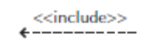
Perluasan Fungsi:  - Menggambarkan perluasan / extension sebuah fungsi daripada fungsi penggunaan yang lainnya, yang dapat pula berarti fungsi opsional yang dapat dijalankan jika sebuah fungsi yang diperluas dijalankan | 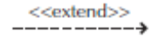

2.1.12.3 Class Diagram
Class Diagram, mendeskripsikan class yang membentuk suatu sistem, properti class tersebut, dan hubungannya dengan class lainnya (Stephens, 2015: p.107), struktur yang paling dasar dari sebuah class diagram adalah sebuah kotak yang dibagi tiga bagian. Nama kelas ditaruh di bagian paling atas, kotak bagian dibawah nama kelas tersebut adalah tempat ditulisnya properti / variabel pembentuk class (satu properti setiap barisnya), di bagian bawahnya adalah method yang membentuk class tersebut :
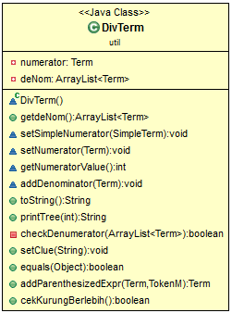
Gambar 2.1 Notasi Class untuk class diagram
Pada bahasa pemrograman java setiap properti /variabel / field dan method dapat memiliki jenis tertentu, setiap jenis ini memiliki notasi / tanda tersendiri dalam penggambaran class diagram. Simbol ini diletakkan sebelum nama variabel ataupun method pada class tersebut simbol untuk jenis-jenis tersebut adalah :
Tabel 4.1 Tabel Notasi Tipe Variable dan method pada Java
Penjelasan | Notasi
Default Field
Private Field
Protected Field
Public Field
Default Method
Private Method
Protected Method
Public Method
Constructor
Abstract member,
Final ember
Static ember
Synchronized member
Native Method
Volatile field
Implementasi Method dari interface
Override method dari super class

Untuk menggambarkan hubungan sebuah class dengan class lainnya maka digunakan notasi sebagai berikut:

Tabel 4.1 Tabel Notasi Hubungan antar class
Penjelasan | Notasi
Asosiasi:  - Menggunakan tanda panah untuk menandakan hubungan tertentu antara class  - Disertai dengan nama hubungan sebagai labelnya | 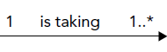
Generalisasi (penurunan)  - Menggambarkan class yang ditunjuk adalah bentuk umum dari class yang menunjuk  - Atau class yang penunjuk adalah class turunan dari yang ditunjuk | 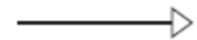

Pada hubungan asosiasi dalam tabel di atas, Nilai batas atas dan batas bawah dapat ditambahkan untuk menjelaskan jumlah object (dari class asal tanda panah ) yang akan berhubungan dengan object lainnya (class yang ditunjuk oleh tanda panah), format nilai batas:
  - (..) menandakan sampai / berapa pun di antara /rentang
  - Angka sebelum tanda (..) merupakan batas bawah
  - Angka sesudah tanda (..) adalah batas atas
  - Angka tersebut dapat pula diganti dengan tanda (*) asterisk yang menandakan bisa angka betapapun yang dimulai dari
  - Dapat pula digunakan sebuah angka saja (tanpa notasi rentang) untuk menandakan jumlah yang absolut

2.1.12.4 State Machine Diagram
State Machine Diagram, mendeskripsikan keadaan-keadaan suatu objek yang berubah untuk merespon sebuah event tertentu (Stephens, 2015: p.117), notasi State Machine diagram adalah sebagai berikut :

Tabel 2.1 Tabel Notasi Hubungan antar class
Penjelasan | Notasi
State , label notasi ini adalah nama keadaan objek | 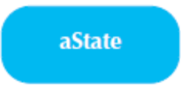
State awal | 
State Akhir | 
Transisi, digambarkan dengan tanda panah yang berasal dari satu state ke state lainnya dapat diberi label sesuai dengan nama event yang merupakan pemicu bergantinya State-state yang dihubungkan | 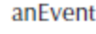  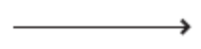
Context, menginformasikan tentang cakupan konteks dari bagian State Machines yang dijelaskan | 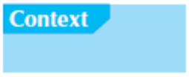

2.1.13 Compiler.
Compiler adalah sebuah tools / software yang dapat menerjemahkan suatu rangkaian input dalam bahasa tertentu ke sebuah bentuk lain, biasanya menjadi bentuk yang siap diproses lebih lanjut oleh komputer (Su & Song, 2011 : p. 80). Pada langkah awal Compiler melakukan analisa leksikal yaitu pencarian token ( kelompok input ) dari rangkaian input dalam bahasa tertentu. Analisa leksikal dilanjutkan dengan pengecekan sintaktis untuk memastikan bahwa urutan token / input adalah benar menurut aturan bahasa tertentu (Su & Song, 2011 : p. 158). Syntax Tree akan dibangun jika memang tulisan input telah benar menurut pengecekan sintaktis di atas. Syntax Tree dapat dianalisa lebih lanjut untuk menentukan arti semantik yang akan dicari. Sebuah bahasa yang digunakan sebagai patokan dalam pengecekan sintaktis dapat dinyatakan dalam sebuah bentuk BNF (Backus Naur Form), Grammar yang atau tata bahasa yang dinyatakan dalam BNF terdiri dari sekumpulan aturan produksi yang dinyatakan dalam dua bagian (left-hand side dan right-hand side), left hand side adalah nama dari konstruksi syntax, Right hand side dapat berisi token atau alfabet (terminal) pembentuk ataupun konstruksi syntax (non-terminal atau gabungannya dengan nonterminal dan terminal lainnya) pembentuk konstruksi syntax pada left-hand side.
Context Handling atau biasa juga disebut pengecekan semantik / semantics analysis adalah proses untuk mencari arti yang diinginkan dari sebuah rangkaian input (Grune dik., 2012:513). Makna di sini adalah makna yang akan terbentuk setelah tulisan telah dicek kebenarannya atau benar menurut aturan bahasa (grammar) tertentu, makna yang dicari nantinya tergantung penggunaannya, seperti dalam compiler java makna dari source code java adalah byte code untuk JVM tertentu.

2.1.14 JSON
JSON atau JavaScript Object Notation adalah sebuah standar dalam merepresentasikan data yang terdiri dari atribut dengan nilai tertentu. Rischpater (2015:1) menjelaskan lebih detil tentang JSON, menurutnya JSON memiliki sintak seperti JavaScript dan digunakan untuk mendeskripsikan sebuah objek data pada JavaScript. Tapi karena sintaknya yang singkat (XML jelas tapi tidak singkat) dan jelas JSON sudah secara luas dipakai di berbagai aplikasi web ataupun yang bukan berbasis web. Pembagian data kedalam attribut ini dapat memudahkan penggambaran sebuah tipe data abstrak yang kompleks, seperti sebuah soal dapat dipisahkan menjadi bagian teksnya yang akan ditampilkan dan bagian kunci jawabanya yang akan diproses nilai matematiknya oleh aplikasi.

2.1.15 HTTP
Hypertext Transfer Protocol adalah protokol aplikasi yang menunjang transfer data antara client dan server pada world wide web (www). www adalah sebuah ruang informasi (dunia maya) dimana semua sumber daya informasi di dalamnya dapat diidentifikasi dengan URL (Universal Resource Locator). Protokol HTTP memungkinkan aplikasi client untuk mengakses resource pada server HTTP.
HTTP menyediakan banyak verb atau tipe paket data yang dapat dikirimkan oleh client kepada server untuk memodifikasi ataupun meminta sumber daya pada web salah satunya adalah GET. Client dapat melakukan permantaan resource dengan tipe tertentu (contohnya text atau json) menggunakan HTTP GET. Server yang mendapatkan paket HTTP GET akan mengirimkan balasan dengan sesuai tipe resource yang diinginkan user (Bojinov, 2015:3-4).

2.2 Studi Penelitian Terdahulu
2.2.1 Compiler Construction
Jurnal ini menjelaskan bagaimana cara membangun compiler untuk bahasa C, menggunakan lex dan yacc. Lex dan yacc membantu untuk membuat sebuah lexer dan parser dalam bahasa C yang dapat menerima rangkaian String. Pengguna tinggal menulis reguler expression yang diikuti dengan method singkat untuk memproses token (Singla, 2014:1).

2.2.2 Computation of Program Source Code Similarity by Composition of
Parse Tree and Call Graph
Pencarian kesamaan dua objek adalah hal yang mendasar dalam banyak bidang ilmu. Jurnal ini menunjukkan bagaimana cara yang mungkin untuk mendapatkan tingkat plagiarisme antara dua kode program. Sebuah kode program adalah sebuah bahasa terstruktur, ada dua informasi struktur yang dapat dibaca struktur syntactic dan ketergantungan pemanggilan utilitas / fungsi yang ada di dalam kode. Dua hal tersebut di atas digambarkan dalam dalam diagram. Diagram ini dibandingkan untuk menemukan kesamaan di antara dua program (Song dkk., 2014:1).

2.3 Persyaratan Sistem Konseptual
Aplikasi menerima jawaban pengguna ekspresi matematika dan mencocokkan dengan kunci jawaban dalam soal matematika. Output aplikasi ini adalah pesan kesalahan jika benar dan pesan tentang kesalahan jika ada kesalahan pada ekspresi matematika jawaban pengguna. Aplikasi dapat menampilkan soal dari bank data yang berupa server http, pada bank data ini tersimpan soal dan kunci jawaban soal tersebut.
Pemeriksaan jawaban matematika dilakukan menggunakan penganalisa (akan memberi jawaban benar jika benar ataupun sebaliknya) dengan struktur seperti compiler. Compiler akan memberi pesan kesalahan jika ada kesalahan pada penulisan ataupun arti dari jawaban pengguna. Arti di sini adalah arti perhitungan yang harus sesuai dengan perhitungan yang terjadi dalam soal matematika. Proses ini dilakukan dengan memilah mana angka (operand) dan operator dari jawaban ekspresi matematika (pencarian token), memeriksanya berdasarkan peraturan tata bahasa tertentu, lalu membuat parse-tree yang akan dibandingkan dengan parse-tree kunci jawaban, agar dapat ditentukan apa kesalahan jawaban pengguna.

BAB III
ANALISIS DAN PERANCANGAN SISTEM

3.1 Analisa Sistem
Subbab ini akan memberikan gambaran aplikasi yang akan dibangun. Gambaran ini didasarkan pada analisa tentang masalah yang dihadapi dan berdasarkan pada solusi yang diperlukan untuk menyelesaikan masalah tersebut. Perancangan digambarkan dalam berbagai macam bentuk UML digaram untuk mendefinisikan rancangan proses dalam aplikasi untuk menyelesaikan masalah yang dihadapi.

3.1.1 Analisa Sistem yang Sedang Berjalan
Belajar matematika biasanya dilakukan di sekolah dengan bantuan guru. Belajar soal cerita matematika juga biasanya hanya dipentingkan perhitungan matematika di dalamnya, belum ditekankan tentang bagaimana membuat persamaan matematika yang dapat menggambarkan perhitungan yang terjadi pada sebuah cerita, kalaupun di tulis persamaan /ekspresi matematikanya maka kebenarannya harus diperiksa dengan bantuan guru.

3.1.2 Analisa Sistem yang Akan Dibangun
Aplikasi menampilkan soal matematika dari bank soal. Aplikasi menerima jawaban pengguna dalam bentuk ekspresi operasi matematika dan mencocokannya dengan kunci jawaban dalam soal matematika, jika ternyata jawaban yang diinput adalah salah maka aplikasi akan memberi pesan kesalahan, dan jika benar maka aplikasi ini akan memberi pesan bahwa jawaban telah benar, semua ini dilakukan secara otomatis pada smartphone.

3.1.3 Spesifikasi Sistem
Aplikasi ini akan memproses dan menganalisa input jawaban matematika sederhana. Sederhana disini adalah operasi aritmatika sesderhana dalam bentuk perkalian, pembagian, penambahan, pengurangan dan operasi di dalam kurung (dangan hanya menyertakan bilangan bulat sebagai oprand-nya). Secara lebih detil berikut adalah spesifikasi sistem yang akan dikembangkan :
- Input Sistem
Input sistem ini terdiri dari dua bentuk yaitu :
- Soal dan jawaban berformat
Soal berupa teks soal matemetika sederhana yang akan ditampilkan pada halaman aplikasi.
Jawaban berformat adalah kunci jawaban terhadap soal yang diberikan, kunci jawaban tersebut disajikan dalam sintaksis baku ekspresi matematika dari jawaban soal matematika sederhana tersebut.
  - Jawaban soal yang disampaikan oleh anak / pengguna yang menjalankan aplikasi.
- Output Sistem
- Halaman tutorial belajar matematika
- Halaman Soal dan pad jawaban
- Asistensi jawaban soal, yang mengandung pesan kesalahan penulisan :
  - Adanya kesalahan urutan penulisan (angka atau operator yang terbalik)
  - Ada kekurangan tanda kurang buka atau tutup
  - Adanya karakter yang tidak dikenali dalam penulisan
dan pesan kesalahan nilai kebenaran yang dibandingkan dengan kunci jawaban:
- Adanya angka (operand) yang belum disebutkan.
- Adanya kelebihan operand
- Adanya tanda operasi matematika yang masih salah
- Rekayasa Proses
Proses yang akan direkayasa :
- Menampilkan soal yang akan dijawab pengguna, dengan melakukan pengambilan soal dari bank soal.
- Melakukan proses analisa sintaktis dan semantik untuk menemukan kesalahan dari jawaban yang diinput pengguna.
- Menyediakan proses pemberian asistensi berupa pesan tentang letak kesalahan penulisan (Sintaktis) ataupun ketidaksesuaian arti / semantik dari persamaan matematika yang dibandingkan dengan kunci jawaban.
3.2 Parameter Kesuksesan
Dalam Pengembangan sistem ini, ada beberapa parameter yang digunakan untuk mengukur apakah sistem berhasil atau tidak. Berikut ini adalah beberapa parameter yang harus dicapai
- Aplikasi dapat menampilkan soal untuk dijawab pengguna.
- Aplikasi dapat memberi pesan untuk membenarkan kesalahan penulisan dalam ekspresi matematika dari jawaban pengguna.
- Aplikasi dapat membandingkan kesamaan ekspresi matematika yang diinput pengguna dan ekspresi matematika dari kunci jawaban dari soal yang ditampilkan. Jika terdapat kesalahan pada makna (nilai semantik) dari jawaban pengguna maka aplikasi akan memberi informasi tentang kesalahan dan bagaimana untuk membenarkan jawaban pengguna tersebut (dengan level asistensi tertentu).

3.3 Perancangan Sistem
3.3.1 Pemodelan Use Case Diagram
Aplikasi ini didesain untk memenuhi kasus penggunaan seperti dibawah ini:
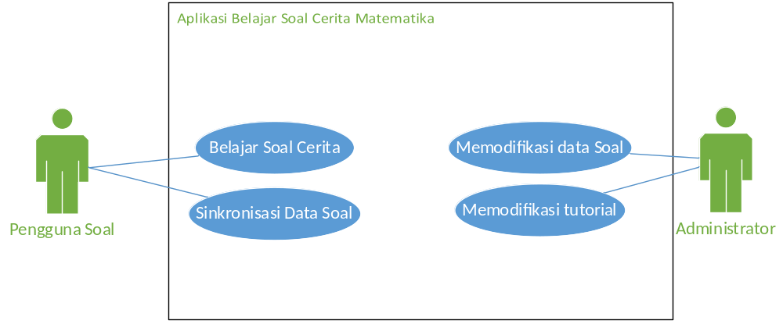
Gambar 3.1 Use Case Aplikasi
Beradasarkan pada use case diatas maka aplikasi dibuat agar user dapat melakukan operasi berikut:
- Belajar Soal Cerita Matematika
Nama Use Case | Belajar Soal Cerita
Aktor | Pengguna Soal, Orang yang belajar soal matematika
Tujuan | Belajar menjawab soal uraian matematika
Skenario | - Pengguna memilih tingkat kesulitan, yang berupa menu kelas 1 – 6  - Selain menu ini pengguna juga dapat memilih menu tutorial untuk belajar tentang soal cerita.  - Pengguna Melihat Soal Matematika  - Pengguna dapat menekan “?” untuk melihat bantuan tentang soal yang dibaca.  - Pengguna Menjawab Soal Matematika berdasarkan soal yang di tampilkan  - Pengguna melakukan click pada tombol cek jawaban agar aplikasi memulai proses analisa jawaban yang telah diinput  - Jika terdapat kesalahan, Pengguna diberikan pilihan untuk mencoba lagi atau mencoba soal lainnya  - Jika telah benar hasil pemeriksaan maka pengguna dapat mencoba soal lainnya atau selesai.

- Sinkronisasi data Soal.
Nama Use Case | Sinkronisasi data soal
Aktor | Pengguna Soal
Tujuan | Melakukan sync dengan bank soal
Skenario | - Aplikasi menampilkan pesan tentang adanya update soal yang tersedia dari bank soal  - User melakukan konfirmasi untuk memulai proses update  - Aplikasi melakukan update dan menampilkan pesan jika telah selesai ataupun gagal

- Memodifikasi data Soal
Nama Use Case | Memodifikasi data soal
Aktor | Admin
Tujuan | Memodifikasi data soal
Skenario | - Admin membuat soal cerita matematika dengan memasukan data yang perlu, seperti:  - Tulisan Soal Cerita  - Kunci Jawaban  - Kategori (kelas 1-6)  - Mode Pemeriksaan  - Admin mengedit soal cerita dengan melakukan pencarian berdasar pada kategori yang disebut di atas (nomor 1).

- Memodifikasi data Tutorial
Nama Use Case | Memodifikasi data Tutorial
Aktor | Admin
Tujuan | Memodifikasi data Tutorial
Skenario | - Admin membuat Tutorial dengan memasukan data yang perlu, seperti:  - Tulisan Soal Tutorial  - Judul Tutorial  - Jenis Tutorial yang bisa berupa:  - Tutorial umum  - Tutorial untuk soal tertentu (dengan memasukkan id soal)  - Admin mengedit tutorial dengan melakukan pencarian berdasar pada kategori yang disebut di atas (nomor 1).

3.3.2 Pemodelan Activity Diagram
Aktivitas “belajar soal cerita” dalam penggunaan aplikasi ini secara umum dijelaskan dalam flowchart berikut:
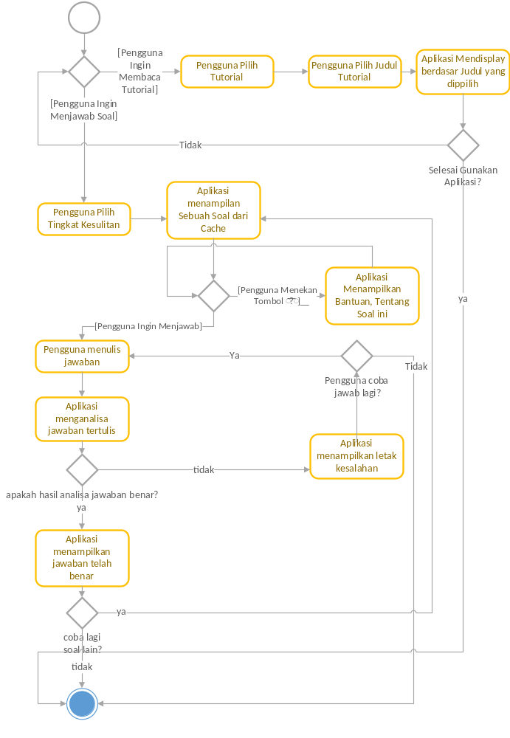
Gambar 3.2 Activity Belajar Soal Cerita
Aktivitas “Sinkronisasi data soal” dalam penggunaan aplikasi ini secara umum dijelaskan dalam flowchart berikut:
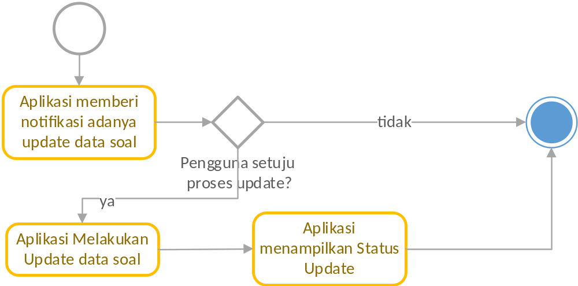
Gambar 3.3 Activity Sinkronisasi data soal
Aktivitas “Memodifikasi Data Soal” dalam penggunaan aplikasi ini secara umum dijelaskan dalam flowchart berikut:
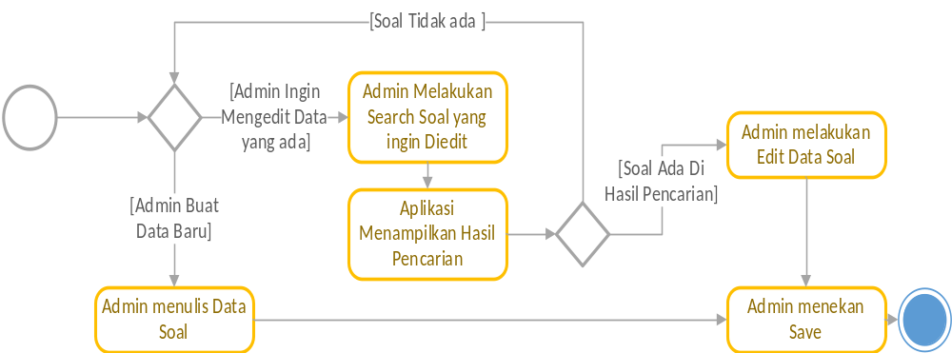
Gambar 3.4 Activity Memodifikasi Data Soal
Aktivitas “Memodifikasi Data Tutorial” dalam penggunaan aplikasi ini secara umum dijelaskan dalam flowchart berikut:
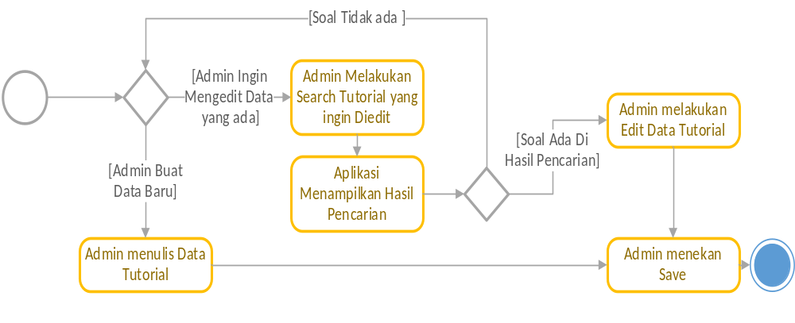
Gambar 3.5 Activity Memodifikasi Data Tutorial
3.4 Rekayasa Data
Setiap soal yang dapat ditampilkan pada aplikasi ini tersimpan dalam cache pada penyimpanan dalam smartphone. Aplikasi dapat melakukan update dengan mengecek versi pada server (bank soal), jika versi cache soal lebih rendah dari versi pada server maka akan ada notifikasi untuk melakukan update. Versi ini selalu di update jika ada pergantian (file ditambah atau diubah) pada server. Server menggunakan modul node.js untuk membangun server yang dapat merespons terhadap update request dari aplikasi. Setiap soal akan ditaruh di dalam MongoDB . Setiap soal disimpan oleh MongoDB dalam format BSON (Binary JSON), dan outputnya berbentuk JSON. Format file ini adalah sebagai berikut.:
{
‘_id’= integer-value
‘k’=[‘2x4=8’,’4+4=8’],
‘s’=’amar membeli 4 apel hari ini dan kemarin, berapa apel yang dimiliki amar seluruhnya?’
‘m’=MODE_PEMERIKSAAN,
‘h’=’ingat ini adalah tentang penambahan maka tulis tentang penambahan’
}
Gambar 3.4 Format Isi Teks Soal

3.5 Rekayasa Proses
Analisa dilakukan untuk memeriksa nilai kebenaran jawaban pengguna aplikasi ini. Secara umum dapat digambarkan sebagai berikut:
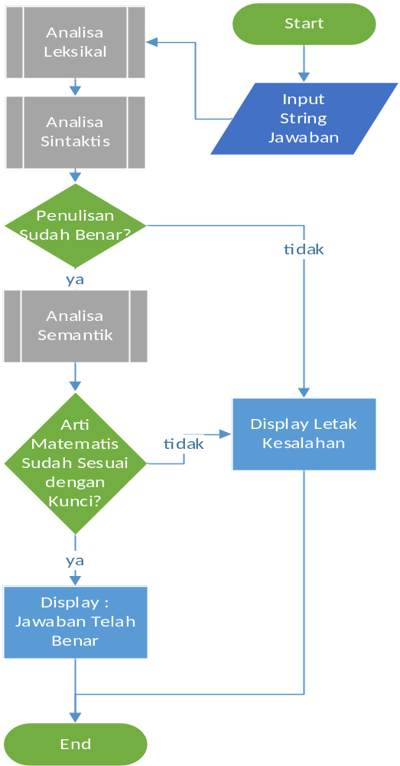
Gambar 3.5 Proses Analyzer
Aplikasi akan melakukan leksikal analisis terlebih dahulu untuk menemukan token atau rangkaian karakter spesial di dalam jawaban pengguna, memeriksa rangkaian token tersebut untuk menemukan apakah masih ada kesalahan dalam penulisan. Jika memang penulisan telah benar maka paser akan dijalankan untuk mengkonstruksi syntax-tree / parse-tree yang kemudian dapat dibandingkan dengan parse-tree dari ekspresi matematika kunci jawaban.
Proses pembandingan parse-tree ini akan menentukan arti / nilai semantik yang mencerminkan kebenaran jawaban pengguna terhadap nilai semantik yang ada pada kunci jawaban. Jawaban sudah benar jika kedua parse-tree adalah ekuivalen, jika tidak maka jawaban masih salah. Jika masih salah akan dilakukan analisa antara kedua parse-tree ini untuk menemukan pesan kesalahan yang tepat untuk membantu pengguna membenarkan jawabannya.

3.5.1 Analisa Leksikal
Analisa Leksikal merupakan tahapan awal yang harus dilakukan di dalam suatu proses analisa makna tulisan / compiling. Analisa leksikal melakukan iterasi setiap alfabet dari rangkaian input pengguna, lalu mengelompokan input ke dalam token-token. Token yang dikumpulkan adalah:
- operand (angka, atau rangkaian angka)
- operator (tanda operasi matematika ( + = - x : ( ) )
- Type, satuan untuk operand yang biasanya adalah rangkaian alfabet tertentu
- unknown, input merupakan alfabet selain operand atau operator atau identifier.
Token-token ini dikumpulkan dalam struktur data queue / yang bertindak seperti table pencatat urutan token yang akan dipilah-pilah dari rangkaian alfabet input pengguna. Queue memastikan urutan rangkaian token-token yang diproses dari rangkaian karakter input tetap terjaga urutannya, lalu setiap token yang terkumpul akan diberi identifier tertentu untuk membantu pemeriksaan sintaktis setelahnya.

3.5.2 Analisa Sintaktis
Pada fase ini program akan menganalisa queue hasil proses leksikal sebelumnya, kemudian membaginya ke dalam komponen-komponen penyusun dari input dan menampilkan error apabila input tidak sesuai dengan struktur yang diinginkan oleh aplikasi, atau dengan kata lain ekspresi matematika pengguna tidak memenuhi aturan produksi yang dapat dipahami oleh program. Berikut adalah aturan yang harus dipenuhi oleh input jawaban dari pengguna.
S -> E,Q,O
E -> O|O,R,E| B,E,T
O -> D| N,O |’-’O
D -> '0' |N
N -> '1' | '2' | '3' | '4' | '5' | '6' | '7' | '8' | '9'
R -> '+'| '-' | 'x'| ':'
Q ->'='
B -> '('
T -> ')'

di mana:
Jawaban = S
Q = Tanda Sama dengan
E = Ekspresi / persamaan
O = operand
R = operator
D = Digit
N = Digit bukan nol
B = Buka Kurung
T = Tutup Kurung
Gambar 3.6 Aturan Produksi Analisa Sintaktis
Jika analisa sintaktis memberi hasil yang salah maka aplikasi akan memberi asistensi untuk membenarkan kesalahan tersebut. Kesalahan yang dapat ditemukan lalu diberikan informasinya pada level pemerikasaan sintaktis ini adalah sebagai berikut :
- Rangkaian pada angka (operand) atau tanda operasi matematika (operator) yang salah dalam sebuah persamaan matematika.
- Karakter-karakter yang tidak perlu dituliskan dalam sebuah persamaan matematika.
Jika rangkaian token sudah benar memenuhi aturan produksi maka proses pembuatan parse-tree akan dilakukan untuk menggambarkan arti dari struktur jawaban pengguna. Proses analisa ini akan memberikan hasil yaitu queue Table berisi setiap token yang telah diperiksa kebenarannya kepada proses analisa semantik.

3.5.3 Analisa Semantik
Semantic Analyzer akan memulai dengan membuat parse-tree yang akan menyimpan arti uraian matematika pengguna. Tree di sini dibuat dalam bentuk object ParenthesizedTerm yang mengandung atribut list yang menyimpan setiap elemen / referensi kepada setiap suku-suku (term) dalam persamaan matematika. Term adalah abstract class yang turunannya adalah:
- SimpleTerm, objek ini menggambarkan suku sederhana, dengan atribut penyimpan nilai angka (koefisien saja) dan jenis semantiknya bisa berupa POSITIVE ataupun NEGATIVE
- MulTerm, objek ini menggambarkan suku yang beranggotakan Term, dan setiap term ini dapat berupa SimpleTerm ParenthsizedTerm, ataupun divTerm, setiap term di sini adalah faktor dari sebuah operasi perkalian dan disimpan dalam list factor .
- divTerm, objek ini menggambarkan suku pembagian yang terdiri dari atribut pembilang dan penyebut, pembilang dan penyebut dapat diisi oleh objek term dan turunannya kecuali divTerm.
- ParenthesizedTerm , objek ini menggambarkan ekspresi matematika di dalam kurung, objek ini juga digunakan sebagai node root dalam parse-tree, objek ini memiliki variabel list penyimpan term sebagi child-nya.
Semantic Analyzer akan membaca queue hasil pengecekan sintaktis, dan menempatkan suku (yang senilai dengan operand) pada tingkatan yang tepat dalam sebuah tree, penempatan di sini didasarkan pada apa operator yang ada di belakang dan di depan operand tersebut . Sebelum proses ini berlangsung aplikasi telah membuat parse-tree untuk kunci jawaban berdasar pada kunci jawaban soal. Jika telah sama kedua parse-tree maka jawaban pengguna dinyatakan telah benar.
Kesamaan kedua parse-tree jawaban adalah jika setiap term (suku) yang ada pada parse-tree jawaban tepat memetakan satu term pada parse-tree kunci jawaban (secara bijective, memetakan setiap term dari dua parse-tree tersebut sebagai domainnya). Di sini tidak mementingkan urutan munculnya (urutan suku di dalam list pada objek), ini akan memungkinkan untuk menyamakan ekspresi matematika kunci jawaban dan ekspresi matematika jawaban (dalam bentuk parse-tree) secara komutatif. Term / suku dikatakan sama jika mengandung type objek yang sama, nilai yang sama, dan operator yang sama. Tapi untuk objek selain SimpleTerm pengecekan nilai kesamaan akan dilakukan dengan menyamakan term-term yang terkandung pada list yang ada pada objek tersebut. Jika ternyata tidak sama antara parse-tree jawaban dan parse-tree kunci jawaban, maka akan dibandingkan ulang kedua parse-tree ini, untuk memberi pesan bantuan sebagai pelengkap pesan kesalahan arti semantik. Pesan kesalahan arti / nilai semantik yang dapat diberi adalah:
- Jika term dari jawaban lebih sedikit dari kunci jawaban, maka pesan pelengkapnya adalah : “jawabanmu masih kurang masih ada angka yang belum kamu tulis, coba baca lagi soalnya”
- Jika term dari jawaban lebih banyak dari kunci jawaban, maka pesan pelengkapnya adalah : “jawabanmu berlebihan coba hapus sebagian angka, coba baca lagi soalnya”
- Jika term dari jawaban telah sama jumlahnya dengan kunci jawaban, dan setiap term yang benar tersebut mengandung value /angka yang sama dengan kunci, tetapi ada satu atau lebih tanda yang tidak benar (termasuk tidak adanya tanda kurung) maka pesan pelengkapnya adalah : “jawabanmu hampir benar coba lihat lagi tanda operasi matematikanya, coba baca lagi soalnya”
- Jika term dari jawaban telah sama jumlahnya dengan kunci jawaban, dan ada satu atau lebih suku / yang masih berbeda angkanya dengan kunci. maka pesan pelengkapnya adalah : “jawabanmu hampir benar , tapi masih ada angka yang salah, coba baca lagi soalnya”
Khusus untuk persamaan yang mengandung operasi di dalam tanda kurung, maka analyzer akan mencoba membuang tanda kurung berlebih dari parse-tree kunci jawaban dan dari parse-tree jawaban. Ini dimaksudkan agar dapat mengakomodir persamaan nilai ekspresi matematika secara asosiatif.

3.6 Rancangan Tampilan Aplikasi
Tampilan akan dibangun untuk mengakomodasi fungsi pemakaian yang dapat dilakukan oleh pengguna.
SOAL MATEMATIKA
JAWABAN MATEMATIKA
CEK JAWABAN
HASIL ANALISA KESALAHAN
Gambar 3.7 Tampilan belajar matematika
Tampilan yang digunakan untuk notifikasi adanya update data soal adalah:
Update Soal ?

YA | TIDAK
Gambar 3.8 Dialog update Soal

3.7 Class Diagram
Class Diagram adalah diagram yang menunjukkan class-class yang membangun aplikasi ini sehingga dapat melakukan proses-proses yang telah dirancang untuk memenuhi fungsi pemakaian yang dilakukan oleh pengguna.
Gambar 3.9 Class Diagram Aplikasi
DAFTAR PUSTAKA

Alcock, Lara. (2013). How To Study as Mathematics Major. Oxford: Oxford University Press.
Astuti, Lusia Tri, & Sunardi P. (2009). Matematika untuk SD/MI Kelas I. Jakarta: Pusat Perbukuan Departemen Pendidikan Nasional.
Bojinov, Valentin. (2015). RESTful Web API Design with Node.js. Brimingham: Packt Publishing.
Cheng, Euginea. (2015). Cake Cusstard Category Theory. London: Profile Books.
Cinar, Onur. (2012). Android Apps with Eclipse. New York: Apress.
Dennis, A., B.H. Willson, dan D. Tegarden, (2009), System Analysis and Design with UML 2.0, 3rd Ed.. New York: John Willey & Sons.
Friessen, Jeff. (2010), Learn Java For Android Development (2nd ed.). New York: APress.
Griffiths, Dawn & David Griffiths. (2015), Head First Anrdoid Develepment . Cambridge: O’reilly.
Grunt, Dick dkk. (2012), Modern Compiler Design, (2nd ed.). New York: Springer.
Nair, Premchad S. (2008), Java Programming Fundamentals. New York: CRC Press.
Permana, Dian & Irianto, Bambang. (2009). Matematika untuk SD/MI Kelas II. Jakarta: Pusat Perbukuan Departemen Pendidikan Nasional.
Rischpater, Ray. (2015). JavaScript JSON Cookbook. Mumbai: Packt Publishing.
Song, Hyun-Je, dkk.. (2014). Computation of Program Source Code Similiarity by Composition of Parse Tree and Call Graph. Daegu: Kyungpook National University .
Stephens, Rod. (2015). Begining Software Engineering. Indiana: John Wiley & Sons.
Su, Yunlin & Song Y. Yang. (2011). Principles of Compilers. London: Springer.
Suharyanto, & Jacob C.,. (2009). Matematika untuk SD/MI Kelas III. Jakarta: Pusat Perbukuan Departemen Pendidikan Nasional.
Suparti, dkk.. (2009). Matematika untuk SD/MI Kelas IV. Jakarta: Pusat Perbukuan Departemen Pendidikan Nasional.
Suehring, S., & Janet, V. (2013). PHP, MySQL, JavaScript & HTML5 All-in-One For Dummies. New Jersey: Wiley.
Teixeira, Pedro. (2013). Professional Node.js. New Jersey: Wiley.

